«Встреча с инспектором ГИБДД»

Цель.
Продолжать формировать знания детей о правилах безопасного поведения на улицах и дорогах;

Задачи.
Закрепить правила безопасного поведения на улице, правила для пешеходов и пассажиров.
В игровой форме выяснить знания детей о дорожных знаках и сигналах светофора. Воспитывать внимание, навыки осознанного использования знаний ПДД в повседневной жизни.
Ход занятия.
Воспитатель:
Предостережение
Делаем ребятам
Предостережение:
Выучите срочно
ПРАВИЛА ДВИЖЕНИЯ,
Чтоб не волновались
Каждый день родители,
Чтоб спокойно мчались
Улицей водители!
С. Михалков

Ребята, сегодня мы с вами поговорим о правилах дорожного движения. Наша школа и дома, где вы живете, находится рядом с большой дорогой, по которой движется очень много машин. Чтобы спокойно ходить по дороге, правильно переходить улицу, надо знать правила дорожного движения.
Сегодня на занятие мы пригласили инспектора ГИБДД. Сотрудники Госавтоинспекции – мужественные люди, которые несут свою нелегкую службу и в жару, и в холод. Они проверяют исправность автомашин, следят за соблюдением ПДД, первыми приходят на помощь пострадавшим в автомобильных авариях. Сейчас инспектор ГИБДД расскажет нам, что же это за правила и почему их необходимо всем соблюдать.
"Рассказ инспектора о работе сотрудника ГИБДД"

Инспектор:
Ребята, когда вы с мамами идете по дороге, где вы переходите дорогу?
(Там, где есть пешеходный переход и светофор).
А какие пешеходные переходы вы знаете?
(Наземный, подземный).
Ребята, на что надо обращать внимание, когда переходите дорогу? (на светофор). Расскажите пожалуйста о светофоре!
Светофор
Есть у нас дружок хороший
С великаном добрым схожий!
Знай: три глаза у него –
Не боятся никого.
Утром, днём, в ночную тьму
Все горят по одному.
И у каждого – свой цвет,
Чтоб в пути нам дать совет.

Если жёлтый свет горит –
Приготовиться велит,
На зеленый нам – идти,
Всем счастливого пути!
А зажжётся красный, вдруг
Подожди немного, друг!
Торопыгой вредно быть,
Надо жизнью дорожить!
Друг зовётся "светофор",
Бессловесный разговор
Он давно с людьми ведет,
Никогда не подведёт.
Его мы слушаться должны –
И нам дороги не страшны!!!
Светофор — это устройство, регулирующее движение на улицах и автомобильных дорогах. У светофора не глаза, а сигналы: красный, желтый, зеленый. Светофор, у которого три сигнала, называется транспортный, а есть светофор, у которого два сигнала, называется пешеходный, он служит для пешеходов, в нем живут человечки, в красном – стоит, в зеленом – идет.

А чтобы лучше запомнить сигналы светофора, давайте поиграем.
Игра: «Красный, желтый, зеленый».( на красный- дети стоят, на желтый- смотрят по сторонам, на зеленый- маршируют)
Ребята, когда мы с вами идем по улице мы кто? (пешеходы).
А когда садимся в транспорт мы кто? (пассажиры).
Пассажиры - это люди, которые едут в транспорте.
А чтобы закрепить правила играем в игру, вы говорите запрещается или разрешается.
Играть и прыгать на остановке …запрещается
Громко кричать и бегать... запрещается
Спокойно вести себя в автобусе …разрешается
Разговаривать с водителем … запрещается
Уступать место старшим … разрешается
Высовываться из окна …запрещается
Уважать правила дорожного движения …разрешается.
Инспектор.

А где нужно ждать пассажирский транспорт? (на остановке)
Остановка, а как ее найти? (по дорожному знаку).
Дорожные знаки нужны для того, чтобы улица могла «разговаривать» с водителями и пешеходами понятным им языком. Куда бы вы ни шли, всюду на улицах вас встречают дорожные знаки. Они регулируют движение, подсказывают водителям и пешеходам как нужно действовать.
Воспитатель.
Сейчас ребята расскажут про дорожные знаки.
Выходят дети с дорожными знаками.
«Пешеходный переход».
Всем знакомые полоски
знают дети, знает взрослый.
На ту сторону ведет
Пешеходный переход
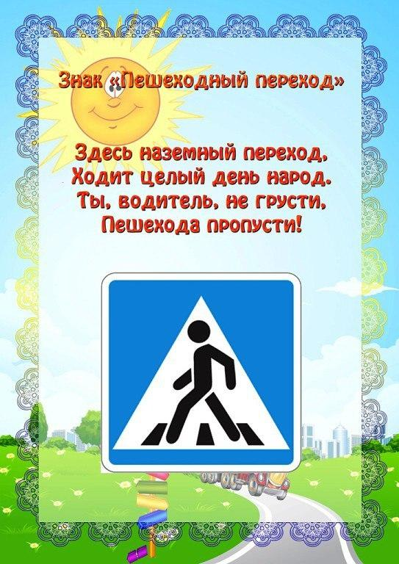

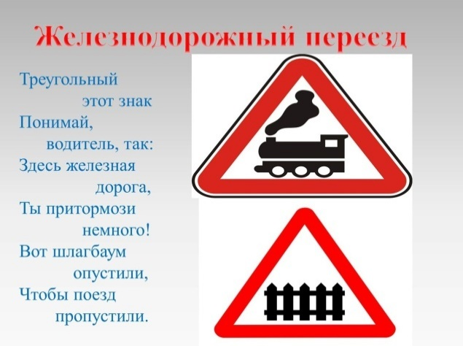

Знак "Остановка».
В этом месте пешеход
терпеливо транспорт ждет.
Он пешком устал шагать,
Хочет пассажиром стать.
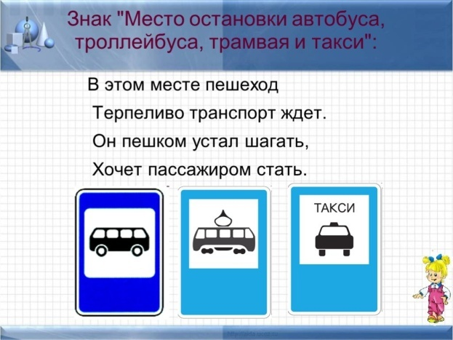

Эй, водитель, осторожно!
Ехать быстро невозможно
Знают люди все на свете – в этом месте ходят дети.

Знак «Движение пешеходов запрещено».
Пешеходам путь закрыт.
Знак ходить здесь не велит
Здесь ходить запрещено
Говорит всем знак одно.
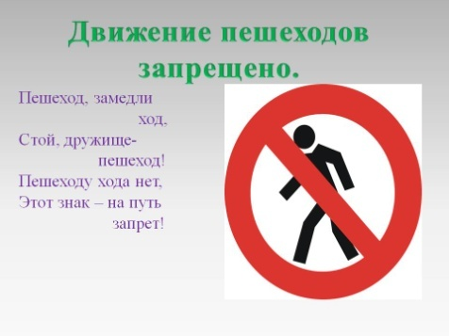

Знак «Велосипедная дорожка».
Велосипедная дорожка
Обгоняй Максим Сережку.
Вам никто не помешает –
Этот знак все дети знают.
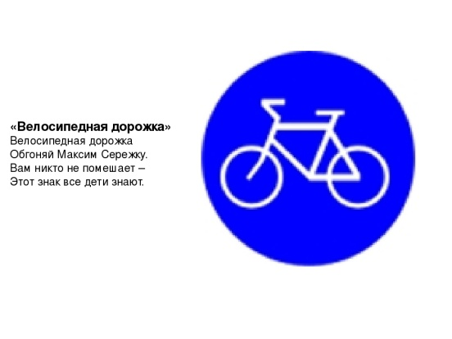
Знак «Место стоянки».
Есть островки на улице
Машины, где паркуются,
Там знак «Место стоянки» –
У почты, рынка, банка.
Удобно всем и безопасно и нет волнений понапрасну.
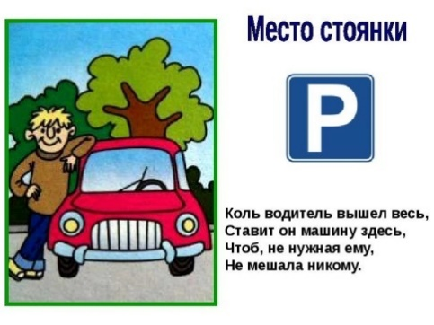
Игра: «Дорожные знаки»

Инспектор.

Игра «Найди лишнее»
Назовите лишнего участника дорожного движения.
(Грузовик, дом, «Скорая помощь», автобус.)
Назовите лишнее транспортное средство.
(Грузовик, легковая машина, пожарная машина, детская коляска)
Назовите транспортное средство, которое не является общественным транспортом.
(Автобус, легковая машина, троллейбус, трамвай).

Инспектор.

Молодцы ребята, а в конце нашего занятия мы с вами будем сдавать экзамены, как ученики в школе, я буду вам задавать вопросы, а вы должны быстро и правильно ответить, за правильный ответ получаете фишку.
Сколько колёс у легкового автомобиля? (Четыре.)
Где разрешено ходить пешеходам? (По тротуару.)
Кто управляет автомобилем? (Водитель.)
Как называется место пересечения двух дорог? (Перекрёсток.)
Как называется место для движения транспорта? (Проезжая часть.)
По какой стороне проезжей части движется транспорт? (По правой.)
Что произойдет, если пешеход или водитель нарушат правила дорожного движения? (ДТП или авария.)
Сколько сигналов у пешеходного светофора? (Два.)
Сколько сигналов у транспортного светофора? (Три.)
На какое животное похож пешеходный переход? (На зебру.)
У каких машин есть специальные звуковые и световые сигналы? (Пожарная и милицейская машины, «Скорая помощь»)
Где разрешено играть детям? (На детской площадке.)
Молодцы! На все вопросы ответили правильно.
Дети читают стихотворение.
Автоинспектор
Он главный на дороге.
Он важный, как директор.
И смотри взглядом строгим
На всех автоинспектор.
Чтоб правила движения
Шоферы соблюдали,

Стоит он днем и ночью
У края магистрали.
Машины непослушные
Он в ровный ряд построит,
И знают нарушители,
Что спорить с ним не стоит.
Следит он за порядком
Обгона, поворота.
Сигналы светофора
Не пропусти ли кто-то?

Он лихача накажет,
Чтоб ездил тот потише,
Не подвергал опасности
Девчонок и мальчишек.
А если вдруг по рации
Получит сообщенье,
То сразу за бандитами
Помчит без промедленья.

И их, рискуя жизнью,
Он задержать поможет.
В обязанность инспектора
Погоня входит тоже.
Ремнём не пристегнулись?
А он уже на страже:
Выпишет квитанцию
И штраф возьмёт сейчас же.
Ошибки не допустит
Ни разу в протоколе.
Хочешь так работать?
Учись получше в школе.
- До свидания! До новых встреч!

